Associazione Culturale Liberamente
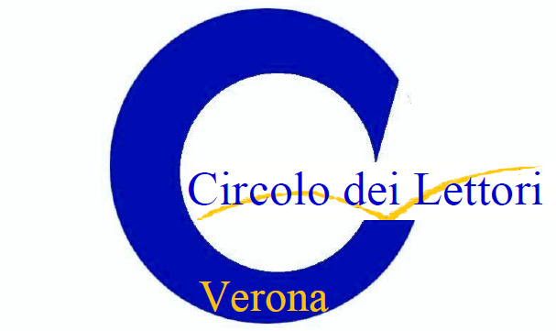

Socio nr.
(spazio riservato alla segreteria)

Il sottoscritto
Cognome _________________________________Nome__________________________________
Nata/o a________________________ il__________ Residente in___________________________
Via__________________________________________________ C.A.P. _____________________
Cellulare________________________________ Telefono_________________________________
e-mail_______________________________c. fiscale*____________________________________
Professione_________________________________________________________
*in base alla nuova normativa ministeriale è obbligatorio inserire il codice fiscale nei moduli di iscrizione dal 01 gennaio 2007

Dichiara: di aver preso visione dello statuto di LiberAmente (v sito alla pagina “chi siamo”) e di accettarlo incondizionatamente

Chiede: di essere ammesso all’Associazione LiberAmente in qualità di socio e a tal scopo si impegna a versare la somma di € 20 come quota associativa

Chiede altresì di frequentare i seguenti gruppi di lettura:

1
2
3
4
5
6
7
8
9
10

Data: _____________________ Firma del richiedente: ______________________________

IL CIRCOLO DEI LETTORI DI VERONA
Via Cavallotti, 3, 37124, Verona
info@circololettoriverona.it - www.circololettoriverona.it cell 348 885 18 33

INFORMATIVA
(in materia di privacy ai sensi del GDPR – Regolamento UE n. 679/2016)

Con la presente La informiamo che l’Associazione Culturale “Liberamente”, da ora semplicemente l’Associazione, con sede in via Cavallotti n. 3, 37124, Verona, codice fiscale 93197830230, mail info@circololettoriverona.it, in qualità di Titolare e Responsabile, tratterà i Suoi dati personali, identificativi ed anagrafici ai sensi dell’articolo 13 del GDPR, con le modalità e le precauzioni appresso indicate:

- Figure che intervengono nel trattamento.
Interessato – Colui che conferisce i propri dati personali ed al quale la presente informativa è rivolta;
Titolare del trattamento – Associazione Culturale “Liberamente”, che raccoglie il dato e lo elabora, archivia o trasmette;
Terzo che riceve il dato – Colui al quale il dato è conferito dall’Associazione.
- Modalità e finalità di trattamento
La raccolta ed il trattamento dei Suoi dati personali avranno luogo, dopo il Suo consenso. L’Associazione Culturale “Liberamente” informa che i dati personali in suo possesso, raccolti direttamente presso l'interessato potranno essere trattati, anche da soggetti terzi per:
a. L'adempimento agli obblighi previsti per legge, da regolamenti e dalla normativa comunitaria, ovvero da disposizioni impartite da Autorità a ciò legittimate dalla legge e da Organi di vigilanza e controllo.
b. Finalità legate alla gestione della Sua richiesta di ammissione a Socio dell’Associazione così come previsto dallo Statuto dell’Ente, alla partecipazione alle attività proposte, ed al Suo tesseramento, nonché le finalità strettamente connesse e strumentali alla gestione dei rapporti con gli associati e gli associandi.
c. Finalità funzionali all'attività dell'Associazione, quali la rilevazione del grado di soddisfazione della clientela sulla qualità dei servizi resi e sull'attività svolta dalla stessa eseguita mediante interviste personali, questionari, etc.; la promozione e la diffusione delle attività dell'Associazione o di soggetti terzi collegati con le attività istituzionali, effettuate attraverso attività di mailing; lo svolgimento di attività di pubbliche relazioni. Il trattamento potrà avvenire con l’ausilio di mezzi cartacei, elettronici, informatici o via web per le operazioni logiche strettamente correlate alle finalità suddette e, comunque, in modo da garantire la sicurezza e la riservatezza dei dati stessi.
- Obbligatorietà del conferimento
Il conferimento è necessario ed obbligatorio per le citate finalità ed il diniego comporterà l’impossibilità di aderire all’Associazione ed al tesseramento.
- Comunicazione dei dati
I dati da Lei forniti verranno da noi trattati, per le finalità indicate nel trattamento e per le finalità istituzionali conseguenti il tesseramento. I dati non saranno comunicati a terzi né saranno diffusi se non per l’adempimento degli obblighi assicurativi e di legge.
- Luogo e modalità di conservazione dei dati
I dati personali sono conservati, dal Titolare del trattamento, su supporto cartaceo e/o su server informatici, in luoghi di norma ubicati all’interno della Comunità Europea. A richiesta dell’interessato, in riferimento a quella data, verranno comunicati gli indirizzi di conservazione.
- Periodo di conservazione dei dati
I Suoi dati saranno conservati per il periodo previsto dalla normativa vigente. Decorso tale termine, gli stessi saranno distrutti.
- Diritti dell’interessato
Con specifica istanza, da inviare all’Associazione, Titolare del trattamento, tramite raccomandata o posta elettronica, potrà conoscere i Suoi dati personali in possesso dell’Ente, chiederne la modifica, la rettifica o la distruzione. Inoltre potrà completarli, aggiornarli o richiederne copia. Potrà inoltre, con le stesse modalità, revocare il consenso, opporsi al trattamento di tutti o parte dei dati, o chiederne l’invio a terzi da Lei indicati. Potrà proporre reclami al Garante per la protezione dei dati personali qualora ritenesse violati i Suoi diritti.
- Modalità di controllo
Verranno posti in essere controlli di sicurezza funzionali in ambito informatico e web mediante: controllo e tracciabilità degli accessi mediante ID e Password di livelli diversi; codifica del Trattamento con individuazione e partizione dei processi; sistema di protezione da Malware; minimizzazione dei dati trattati. Verranno predisposti controlli di sicurezza fisici mediante: conservazione di supporti cartacei in luoghi protetti ed accessibili solo a personale incaricato; conservazione dei supporti fisici del server in luogo protetto e Backup dei dati; stipula di contratti accurati in tema di trattamento dei dati personali. Verranno predisposti controlli organizzativi mediante specifica formazione del personale che abbia accesso ai dati personali.

CONSENSO AL TRATTAMENTO DEI DATI PERSONALI

Il sottoscritto letta l’informativa che precede, acconsente al trattamento dei propri dati personali nelle modalità e per le finalità descritte nell’informativa che precede.

Data _______________________ Firma del dichiarante _________________________________

